# 





**课 程 设 计**

**课程名称**  **计算机网络**

**题目名称 采用WindowsServer2003组建网络服务器**

**学生学院**

**专业班级**

**学 号**

**学生姓名**

**指导教师**

2023年06 月 日

# 课设要求

1．题目：“采用WindowsServer 2003组建网络服务器”

2．适用班级：

3．内容：

A. 选中小型局域网中的某台机器为服务器硬件平台。可以在自己的PC上，可用虚拟机形式或者重装系统形式实现，这台机对于宿舍的另外3台机就是服务器。

B. 在服务器上安装Windows Server 2003，并搭建DNS，DHCP， Email，

FTP， WEB, Media等服务器。所有服务器的搭建均有截图说明。

C. 在Web Server上制作两页网页（页面内容不限，需含自己的学号和姓名，相片），其他机器应能访问到这些网页。Email服务器可收发邮件。FTP服务器上的内容，局域网内其他三台机应能访问到。

D. 设计报告应有广工的标准封面，有目录，分章节，和体会（设

计心得和出现的错误，和解决方法等）。

4． 目录： 一、搭建DNS服务器

二，搭建DHCP服务器

三、搭建FTP服务器

四、搭建Email服务器

五、搭建Web服务器

六、课程设计体会

5．每人的电子文档名称格式为：学号-姓名-21级计科X班-网络课程设计.doc

全班电子文档要刻录到一张光盘上，每人再交一份打印版。

6. 指导老师：

1. 提交时间为2023-6-30日。

8．提示：本设计完成后，你将会很好地理解网络的服务器概念和实现方法，使得大家对中小企业网络的应用不再陌生。要求每个人单独做，可能很顺，也可能不顺利，加油！会有收获的！

目录

课设要求 1

一、 准备工作 3

1. 安装服务器 3

2. 固定IP地址 3

二、 配置DNS服务器 7

1. 配置 7

2. 测试 12

三、 配置DHCP服务器 14

1. 配置 14

2. 测试 16

四、 配置FTP服务器 17

1. 配置 17

2. 测试 19

五、 配置Email服务器 20

1. 配置 20

2. 测试 22

六、 配置Web服务器 26

1. 配置 26

3. 测试 27

七、 配置Media服务器 30

1. 配置 30

2. 测试 34

八、 心得体会 36

# 一、准备工作

安装服务器

首先安装虚拟机，我这里选择的是VMware workstation。输入网址

<https://www.vmware.com/products/desktop-hypervisor/workstation-and-fusion>

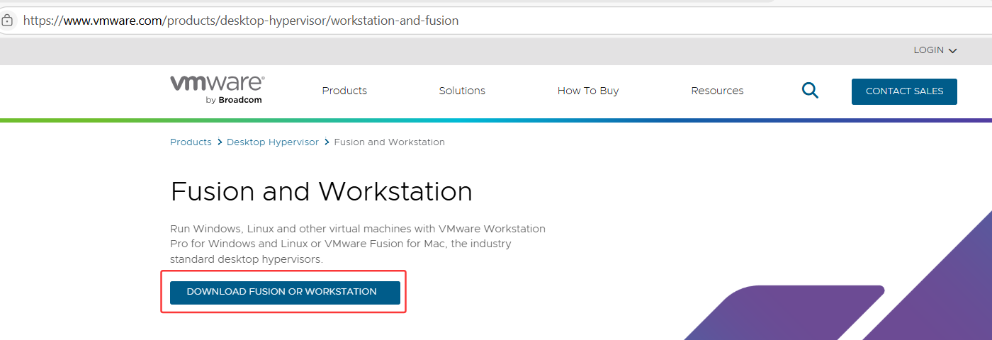

点击红框部分并登录，按操作进行下载。之后点击安装包，根据提示说明，等待安装完成。由于我已经在电脑安装过了，并且流程较简单，故不再重复说明。

然后获取Windows Server 2016的光盘，可以在<https://next.itellyou.cn/>进行获取。之后按照下图点击红框部分。

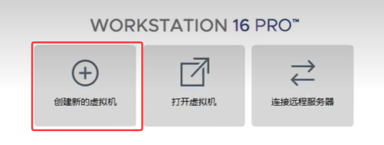

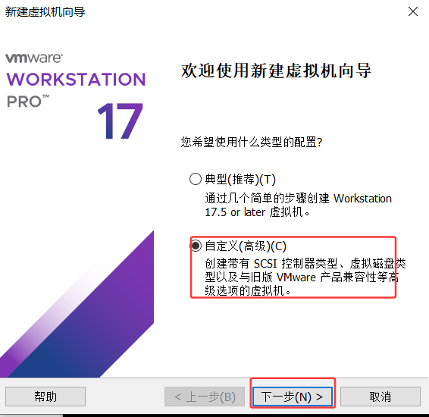

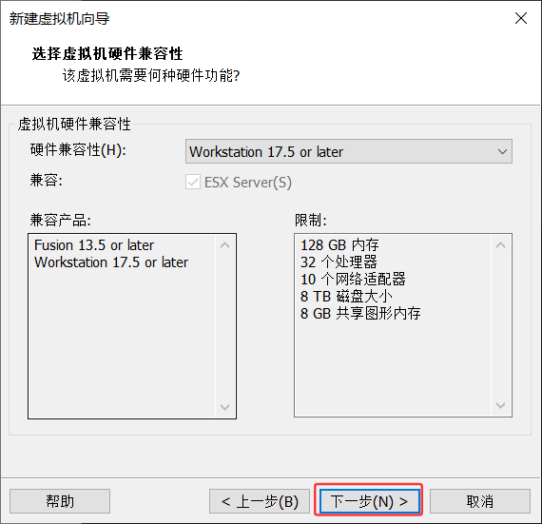

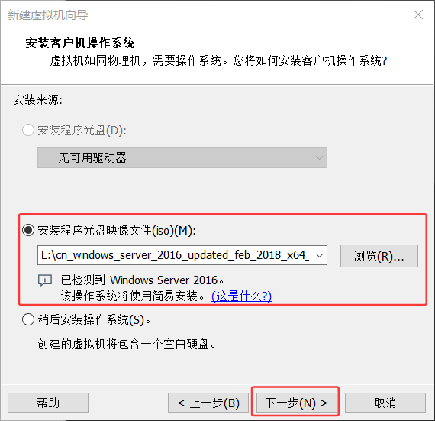

在上图中导入光盘。

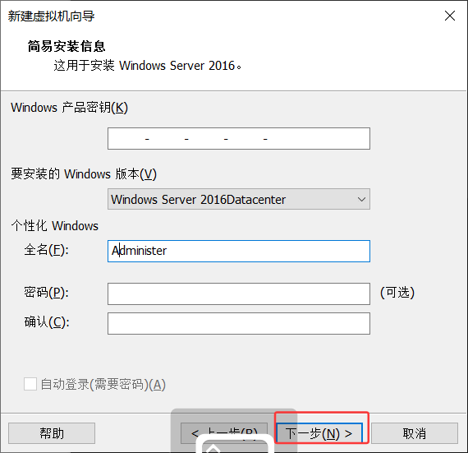

名字和密码可以自选。

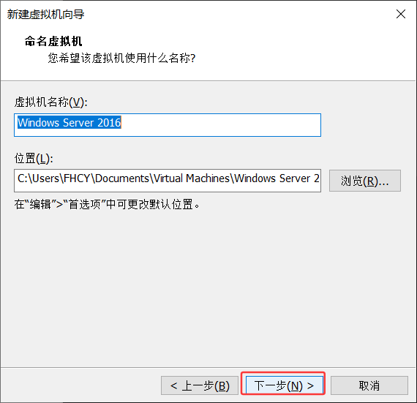

安装位置自选。

固件类型选用BIOS。

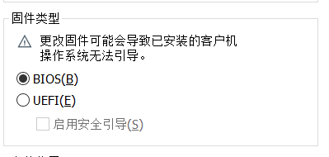

虚拟机的配置自己选择，我个人的配置如下。

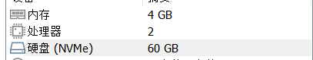

之后打开虚拟机，按照提示完成第一次启动，即可完成服务器的安装。

固定IP地址

在命令提示符界面查看自动获取到的IP地址

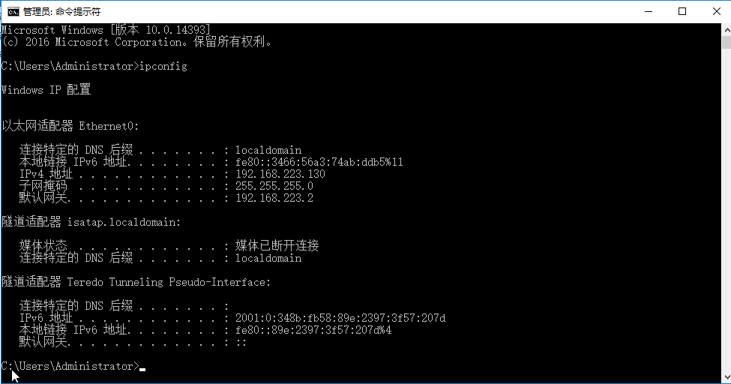

再到Internet协议（TCP/IP）属性把IP改成刚才查看到的IP+自己的学号，把IP固定。我的学号最后两位是48，故改成如下图所示的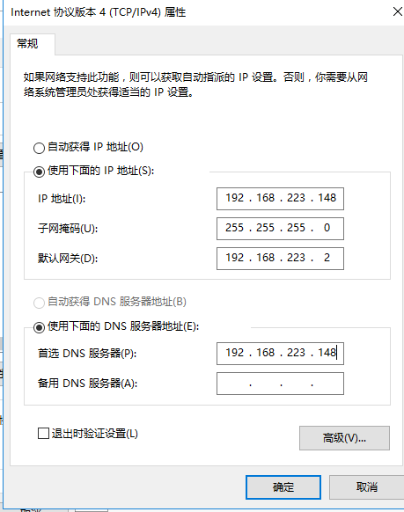

# 配置DNS服务器

配置

根据以下步骤进行dns服务器的配置。

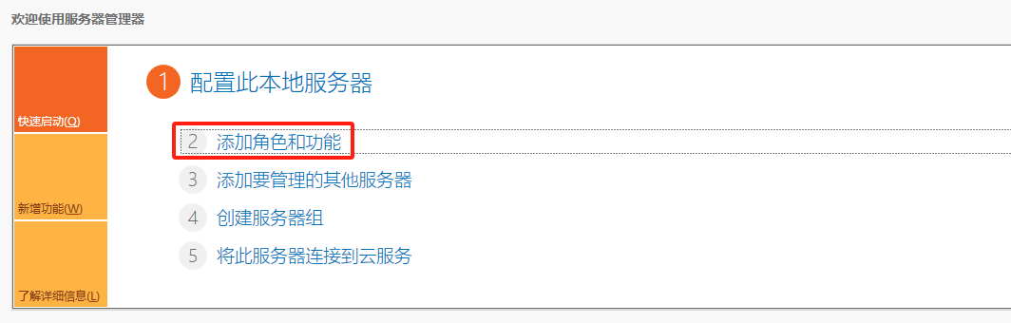

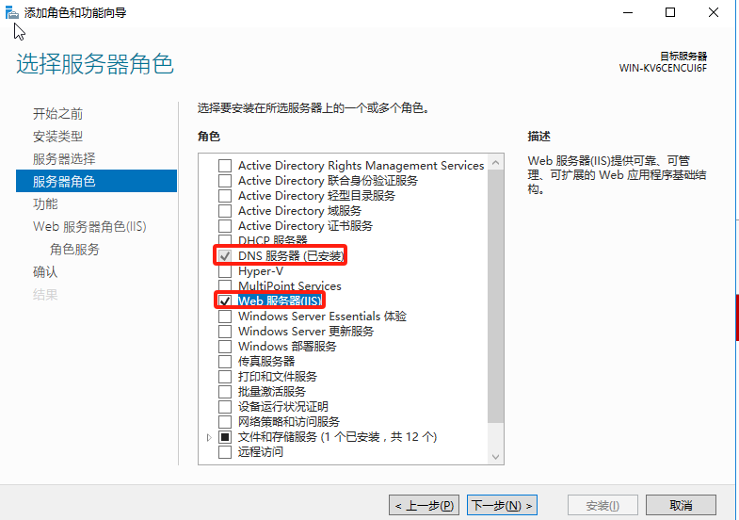

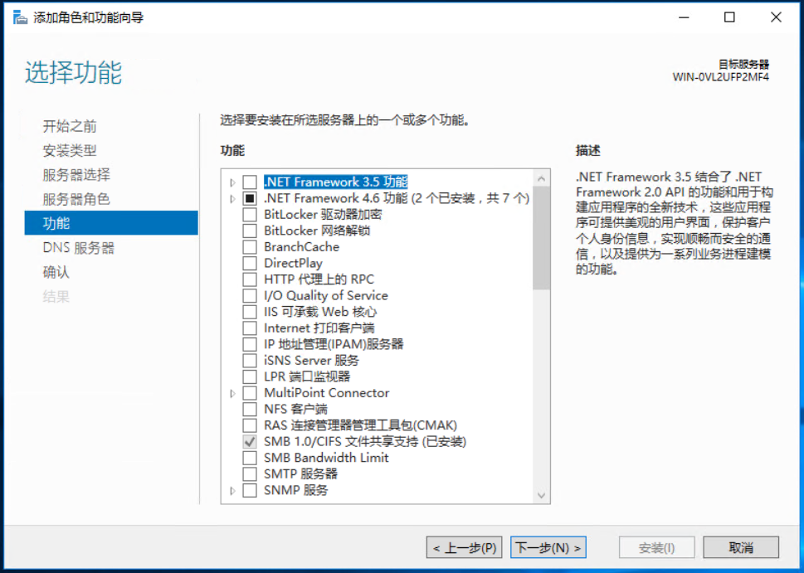

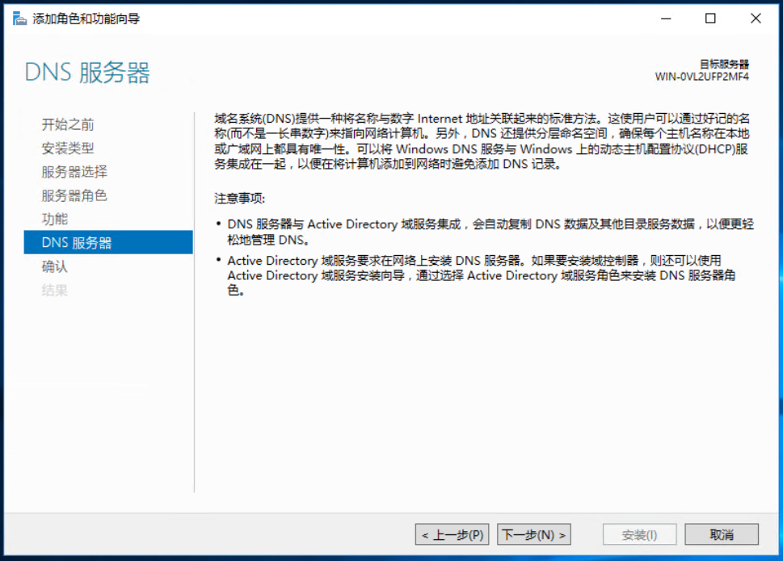

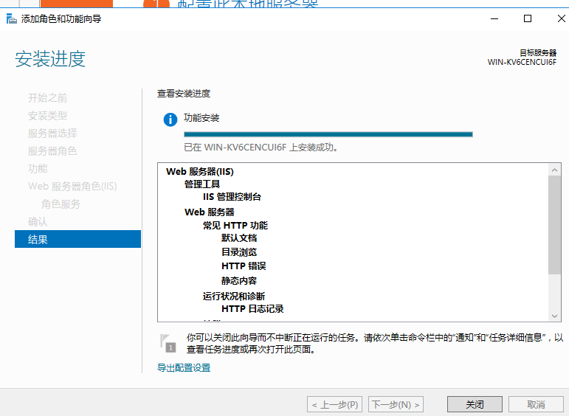

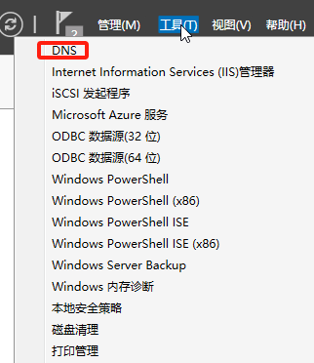

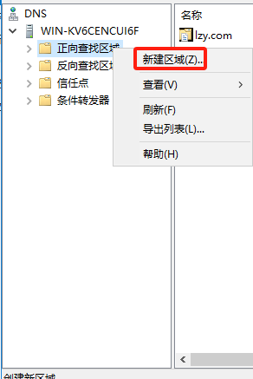

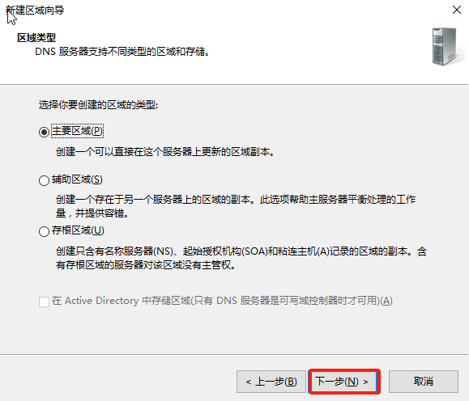

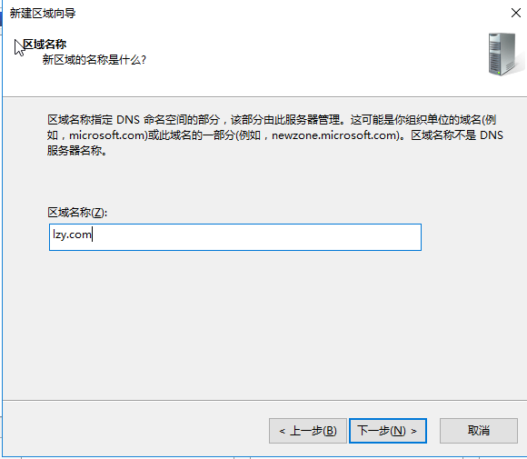

区域名称可以自选，我这里采用了我的名字的缩写拼音。

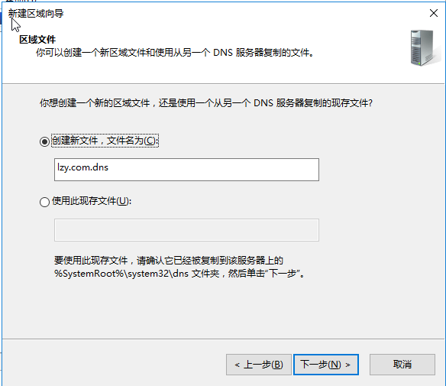

文件名可以自选。

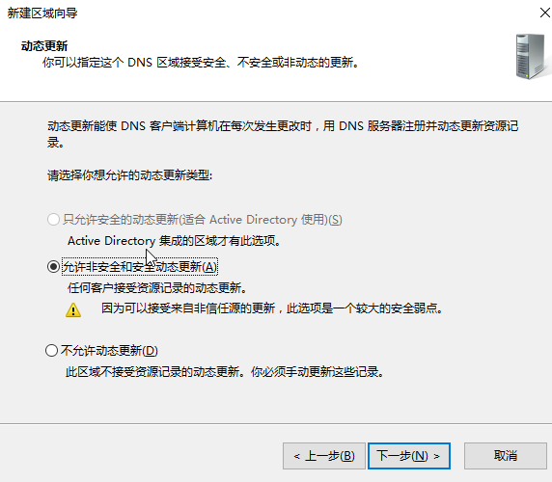

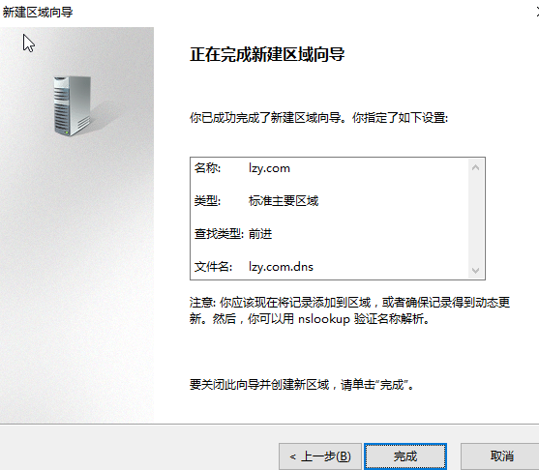

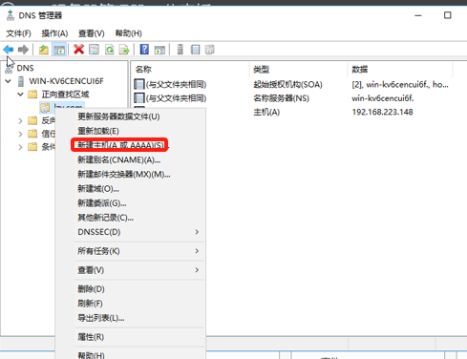

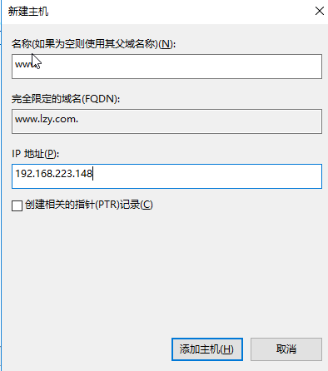

此处ip地址和DNS地址相匹配。

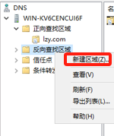

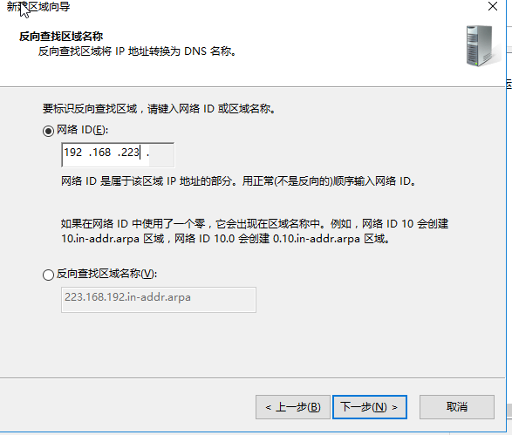

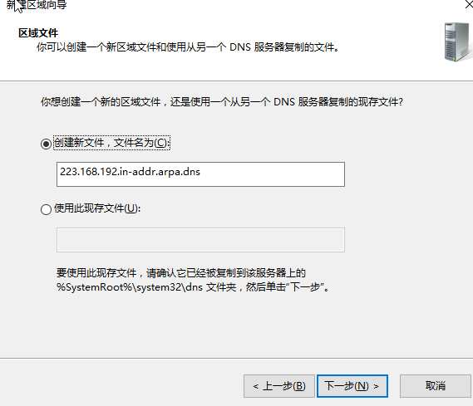

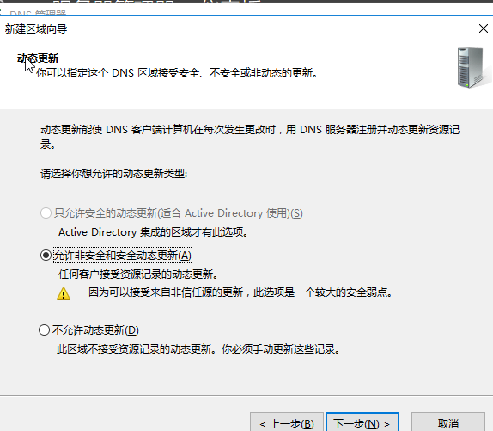

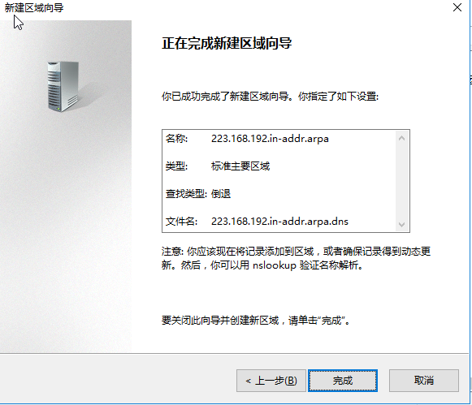

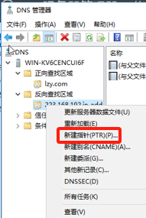

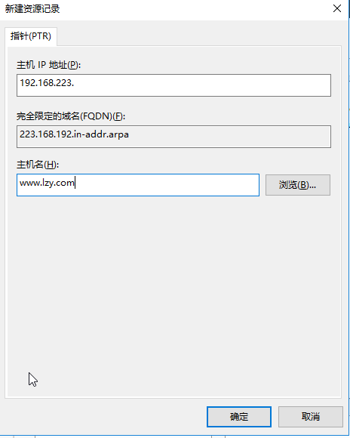

经过以上步骤，我成功配置了我的DNS服务器，服务器能把 www.lzy.com 解析到地址 192.168.223 。

测试

用服务器自身ping 192.168.223.148

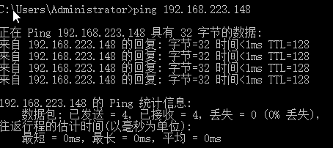

用服务器ping www.lzy.com

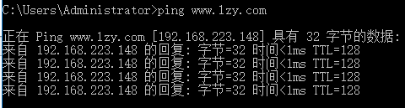

将我的主机IP修改成和服务器一样的。



在我的主机上ping www.lzy.com

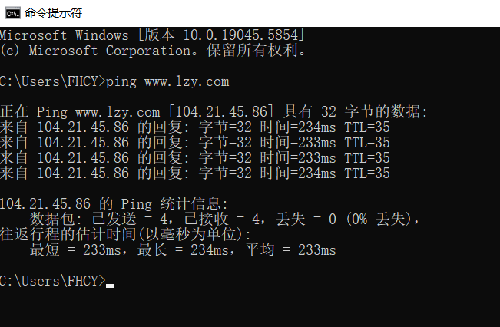

两台机器都能ping通说明DNS服务器配置成功。

# 搭建DHCP服务器四、配置FTP服务器

配置

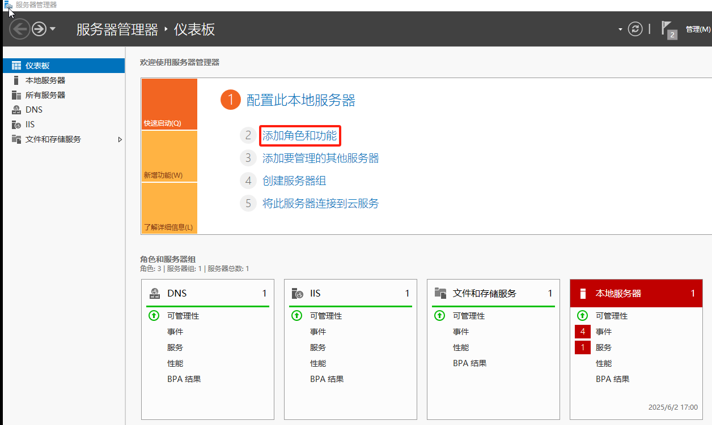

直接点击下一步，下一步，下一步，直到来到此界面。

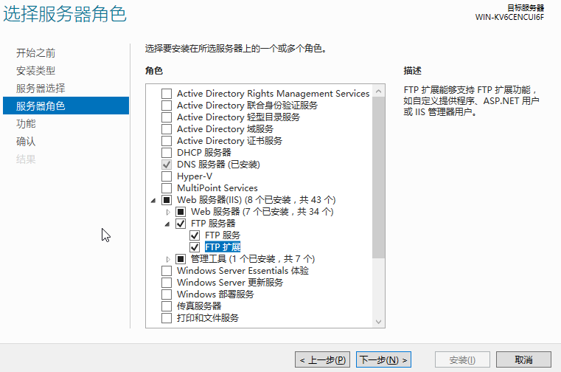

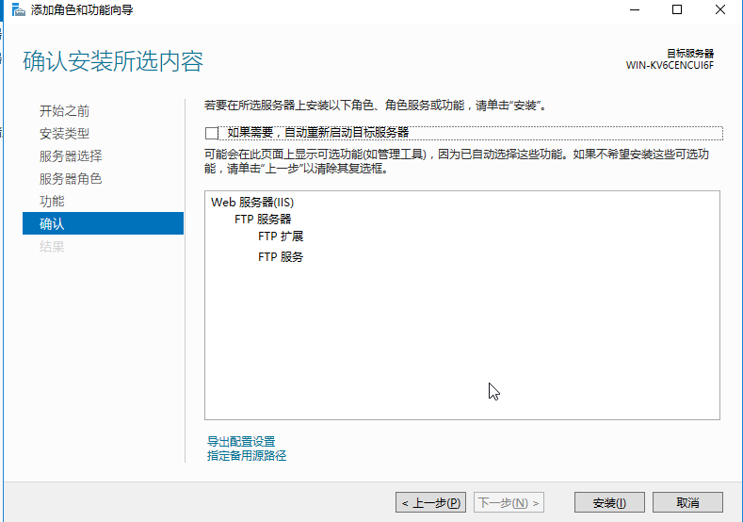

然后等待安装完成，点击红框部分。

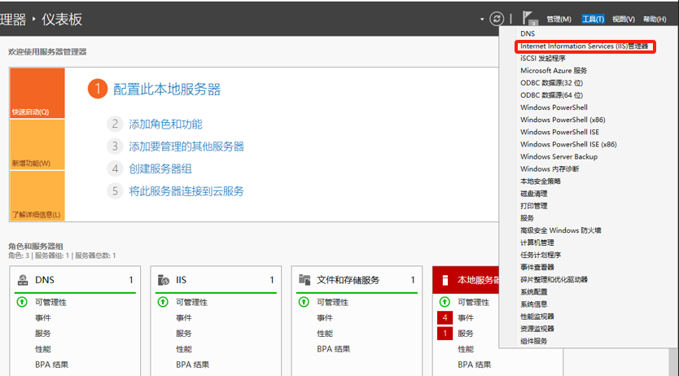

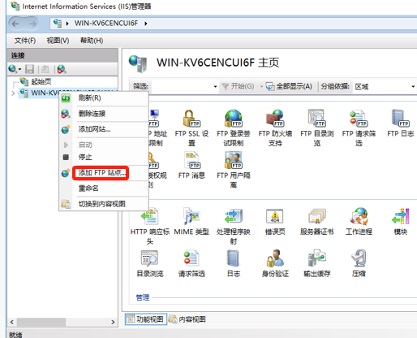

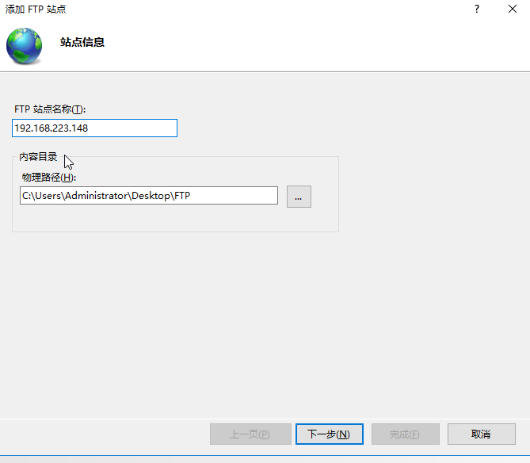

此处的路径和名称自选。

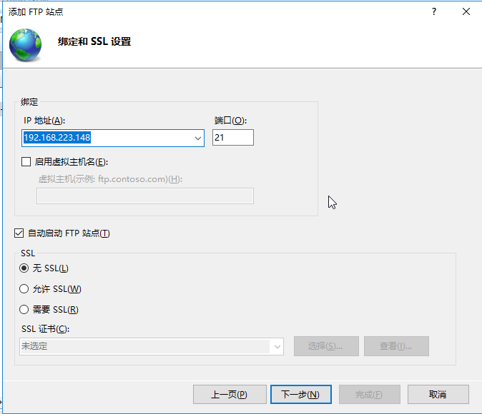

这里的IP地址必须与服务器相匹配。

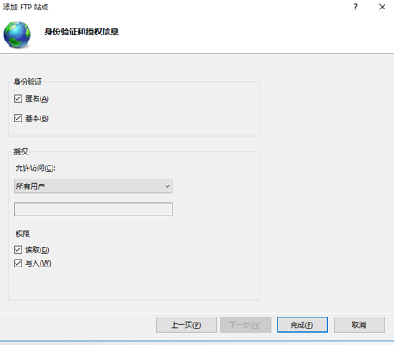

测试

我在ftp路径下新建了一个文本文档，命名为本人学号+姓名。

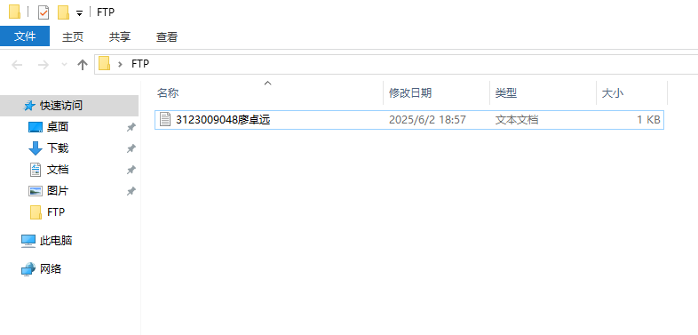

打开浏览器并输入“ftp://192.168.223.148/”

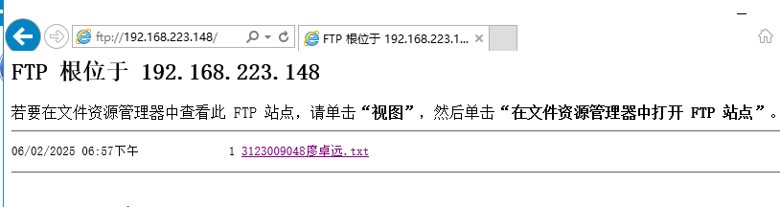

点击lzy.txt可以看到内容。

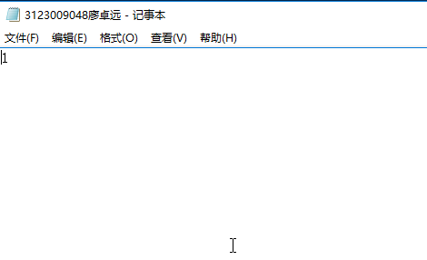

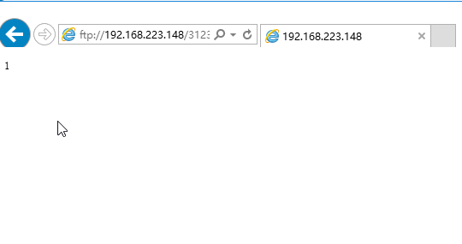

右键可以进行下载。

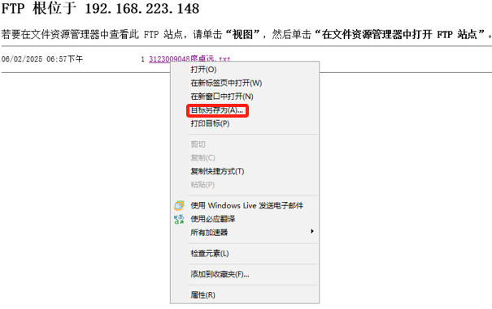

也可以打开任意文件夹，在顶部输入<ftp://192.168.223.148/>

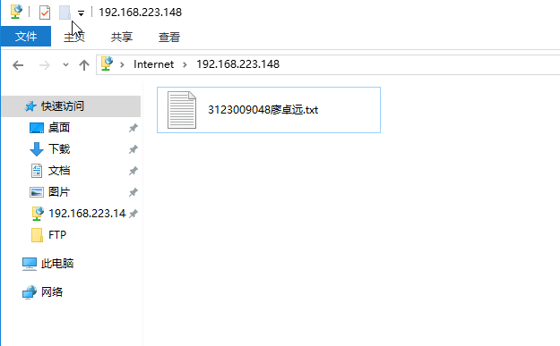成功访问，还可以在这里右键新建文件夹。

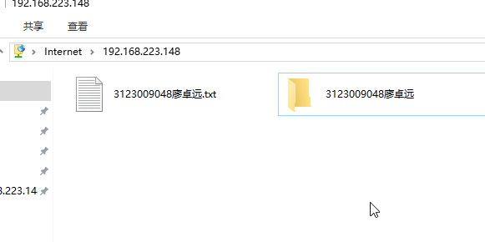

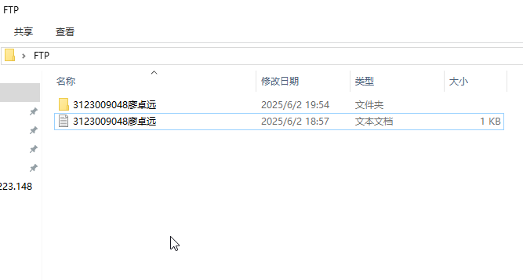

本地路径内也出现该文件夹，ftp搭建成功。

# 配置Email服务器

1. 配置

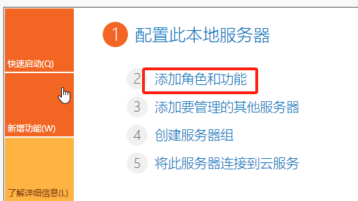

点击红框，然后下一步，下一步，下一步，直到出现该页内容。

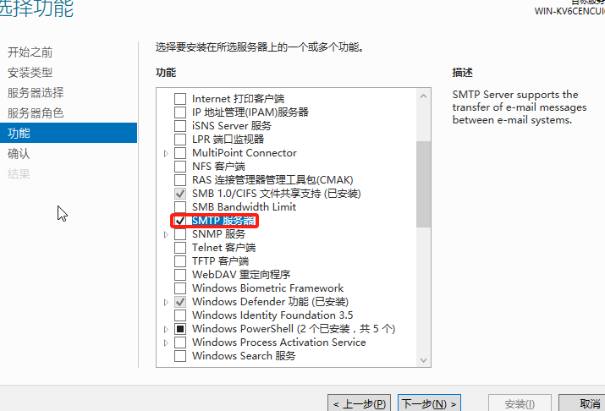

在红框位置打钩，并进行安装。

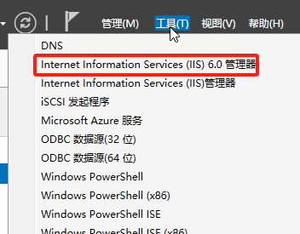

首先在Internet信息服务（IIS）管理器 – 计算机名 – 默认SMTP服务器 的属性中把IP地址改成本机地址 192.168.199.208

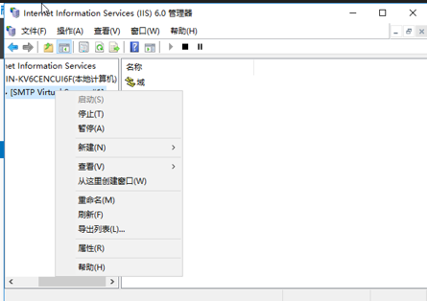

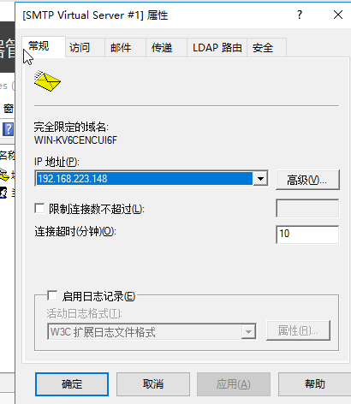

点击属性并将ip地址改为本机ip。

然后打开POP3服务 – 计算机名 新建一个域， bushixiong.com

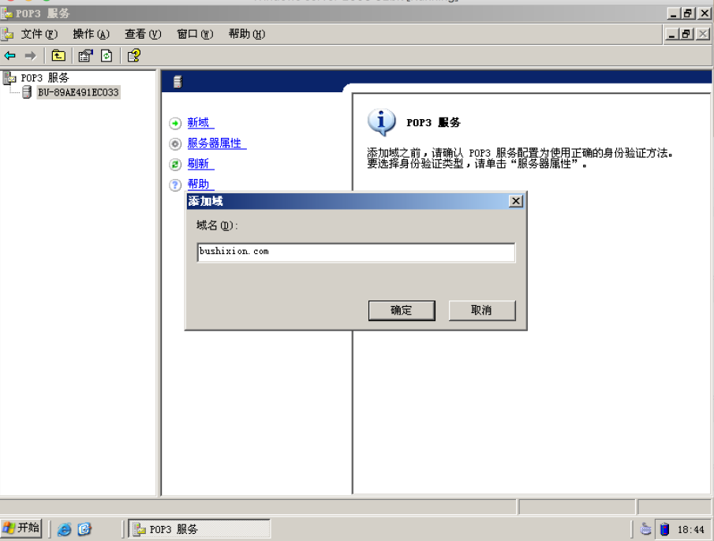

添加邮箱

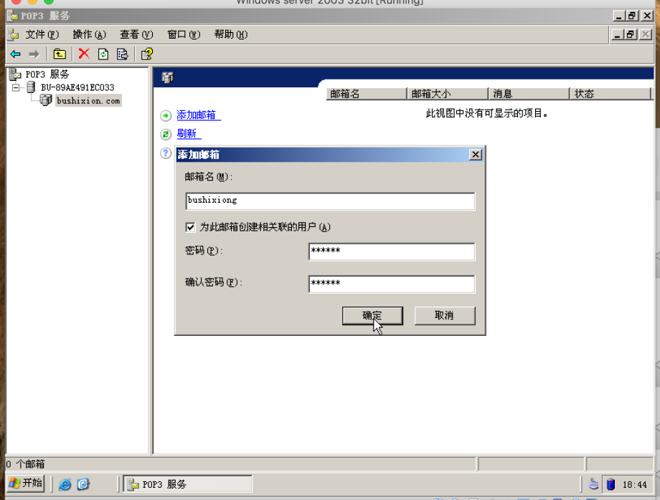

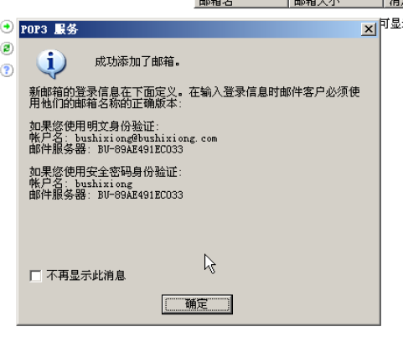

1. 测试

在服务器的 Outlook Express 上配置帐号信息

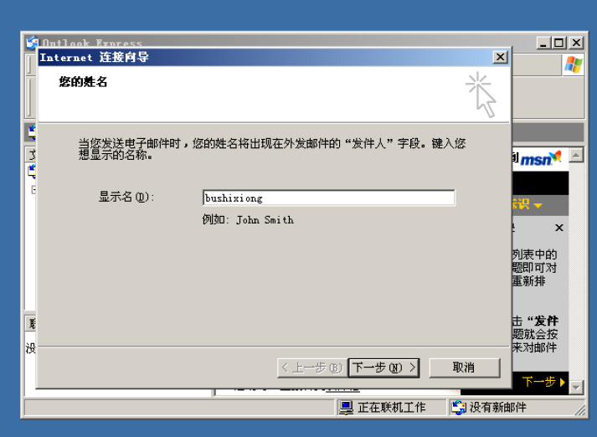

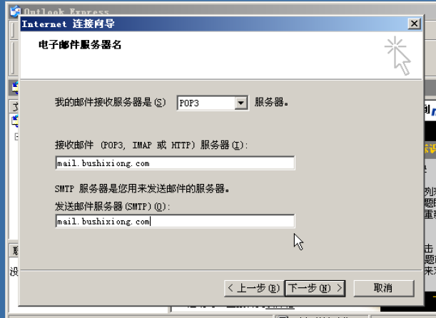

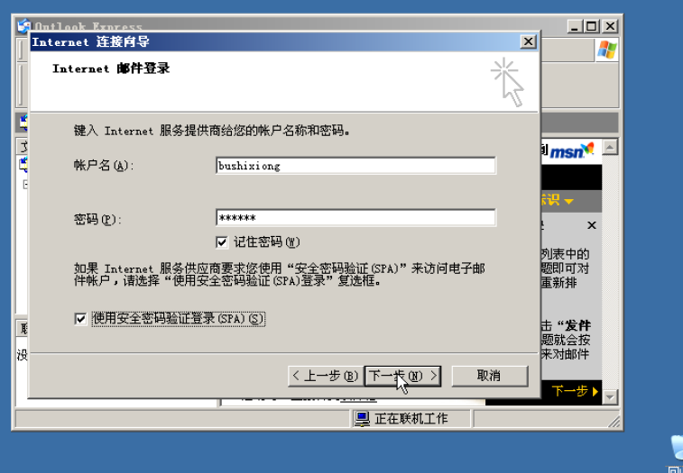

在Windows XP主机上配置 Outlook Express 帐号信息

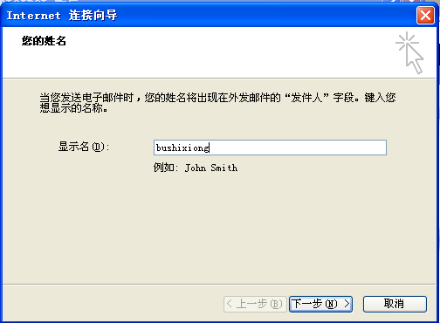

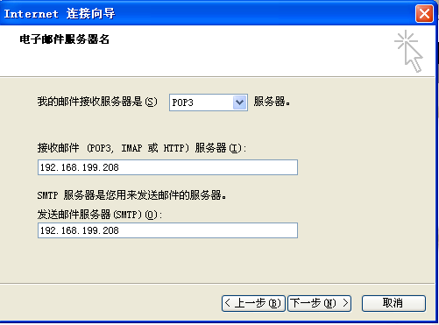

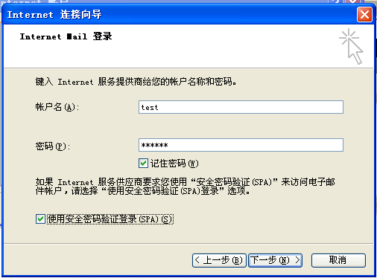

发一封测试邮件。

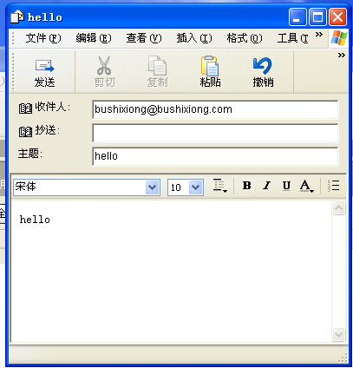

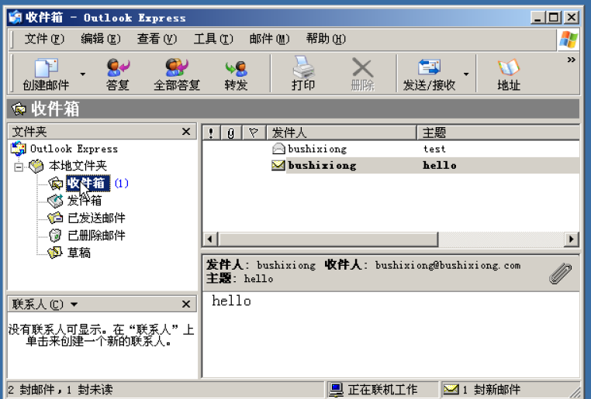

在服务器的 Outlook Express 成功收到。

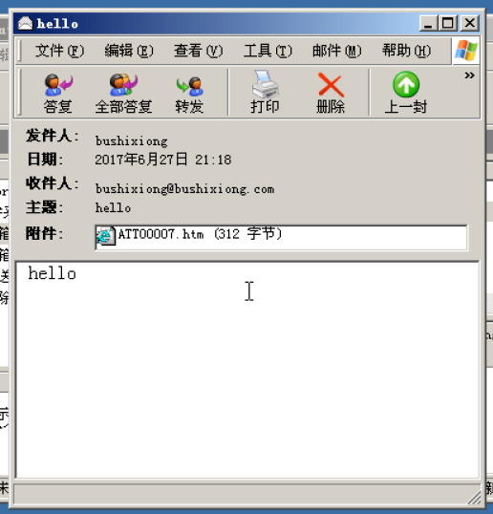

邮件服务器搭建成功。

# 六、配置web服务器配置

1. 首先在Internet信息服务（IIS）管理器 – 计算机名 – 网站 新建网站，IP地址为本机地址 192.168.199.208

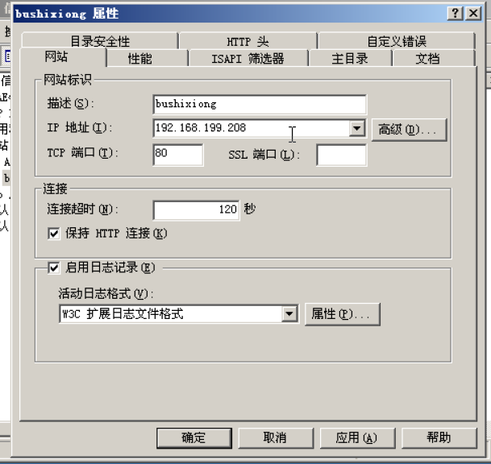

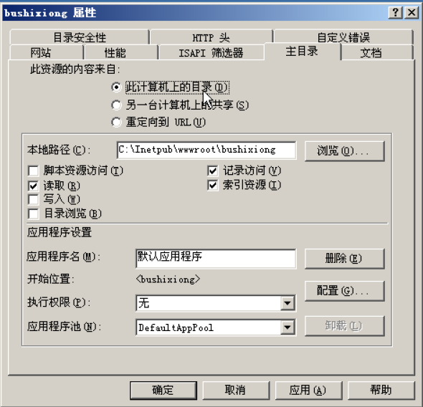

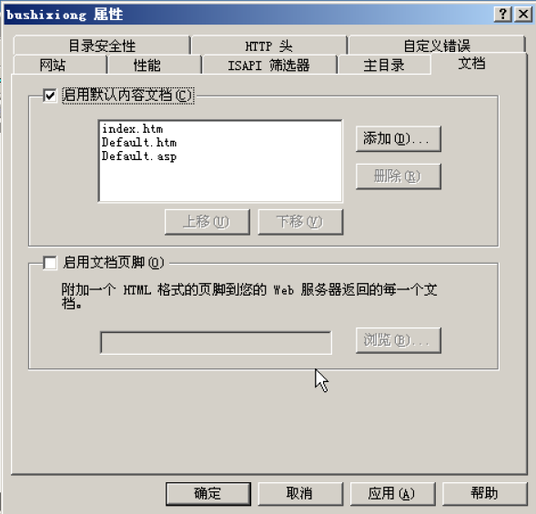

1. 测试

网页是用记事本写的。

在服务器里访问 mail.bushixiong.com 。

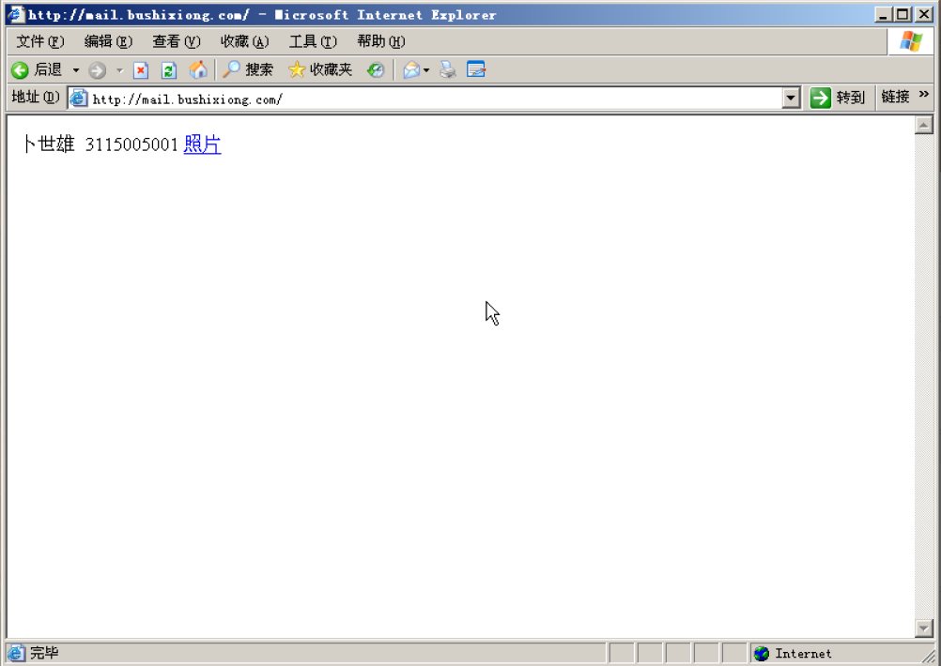





在服务器里访问 mail.bushixiong.com/imgines.html 。

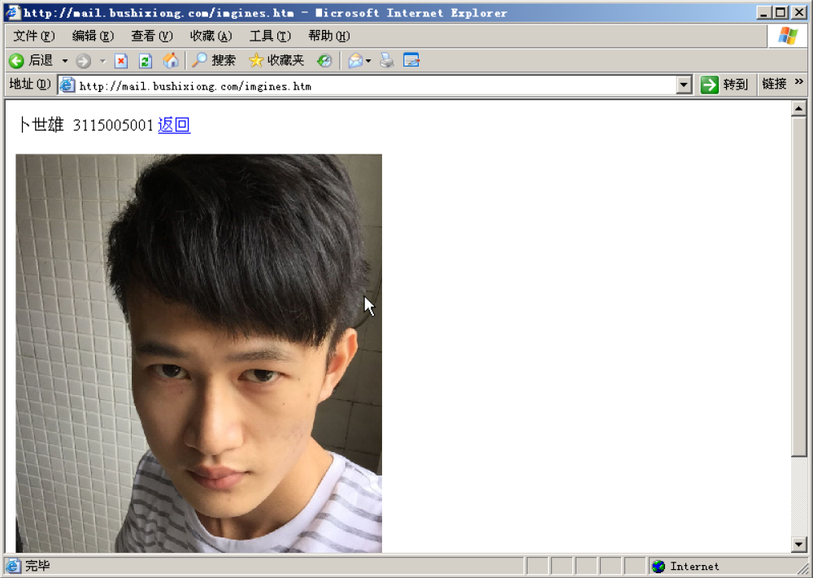



在windows10主机用 360极速浏览器 访问 192.168.199.208 。

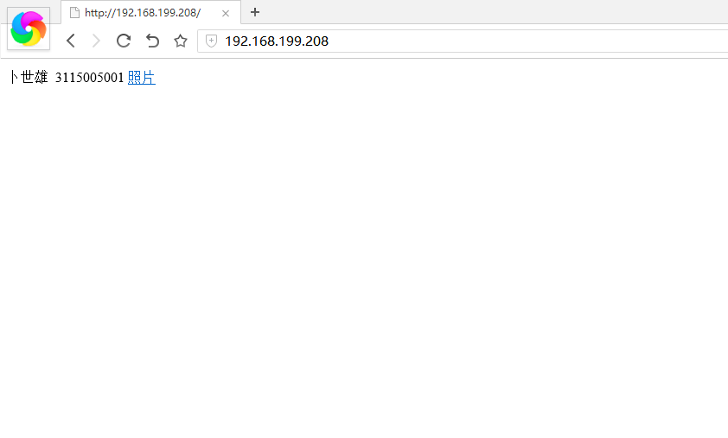

在windows10主机用 360极速浏览器 访问 192.168.199.208/imgines.html 。

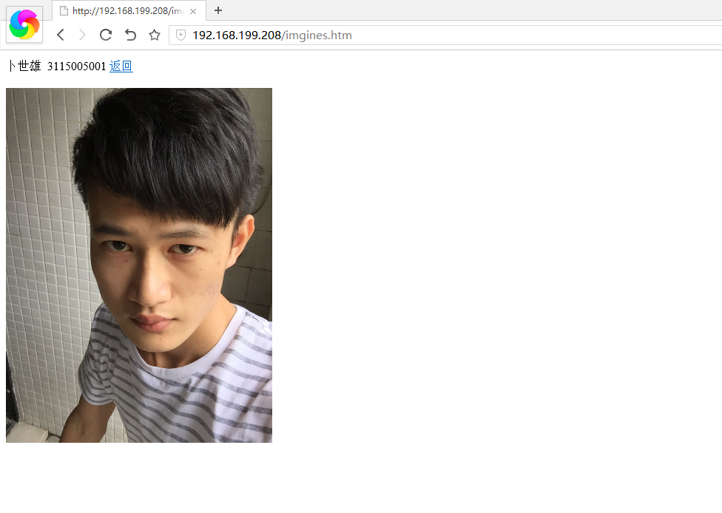



在mac主机用 Safari 访问 mail.bushixiong.com 。

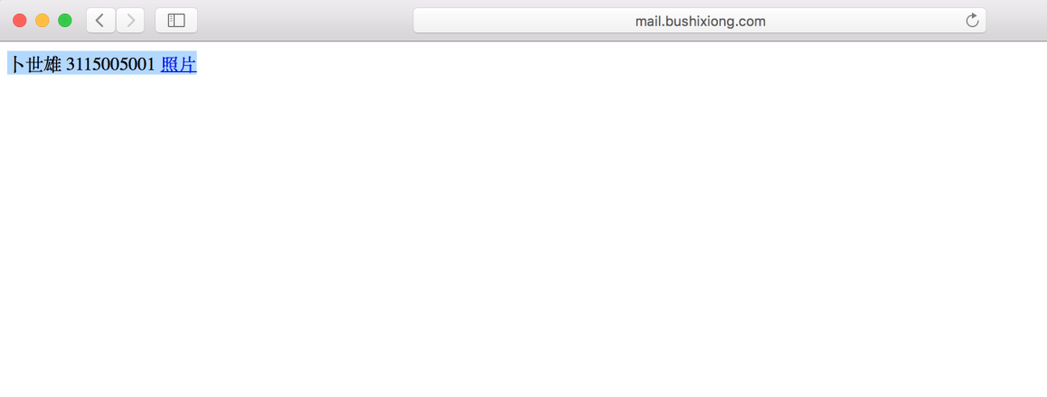

在windows10主机用 IE 访问 mail.bushixiong.com/imgines.html 。

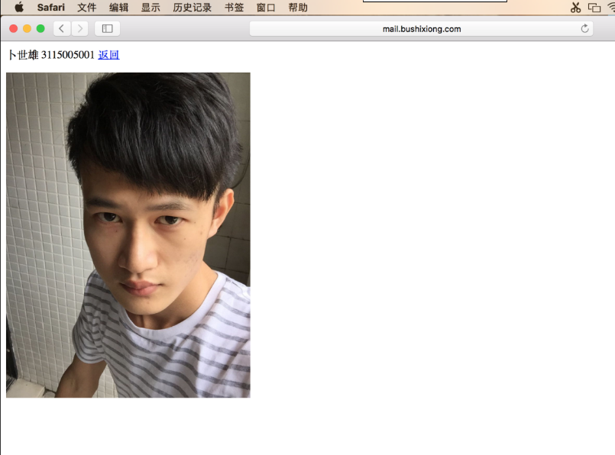



Web服务器配置好了

# 配置Media服务器

1. 配置

在Windows Media Services – 计算机名 – 发布点 添加发布点（向导）

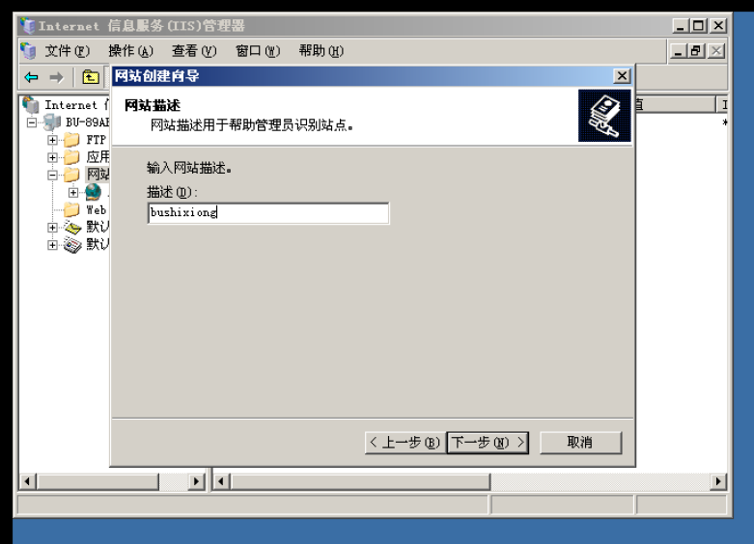

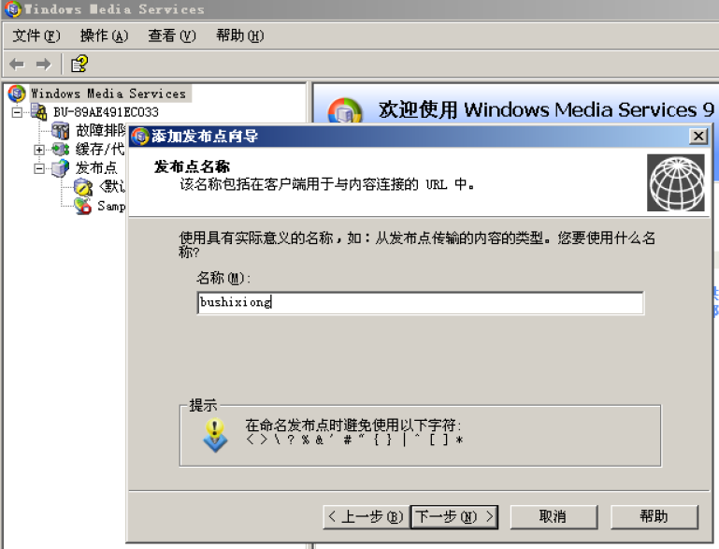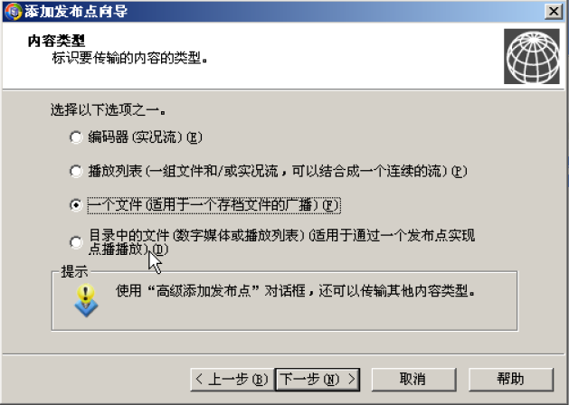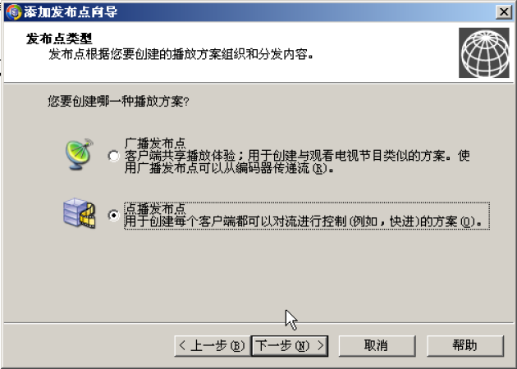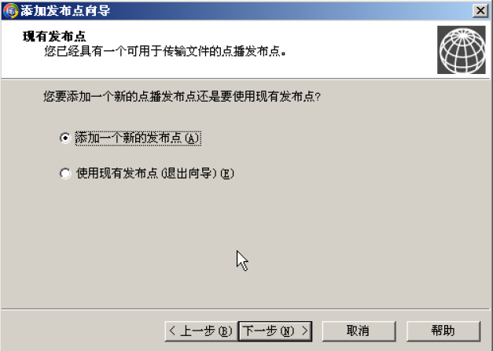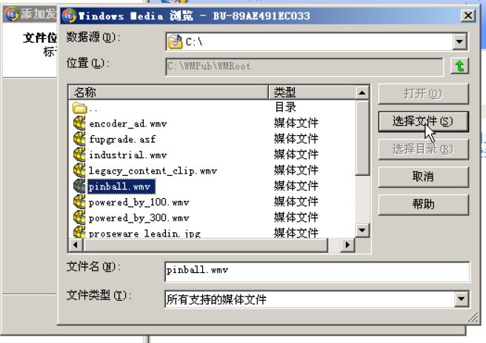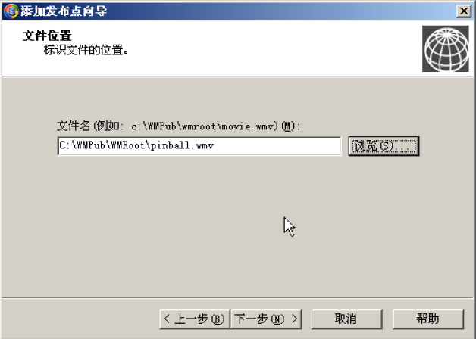

完成后得到

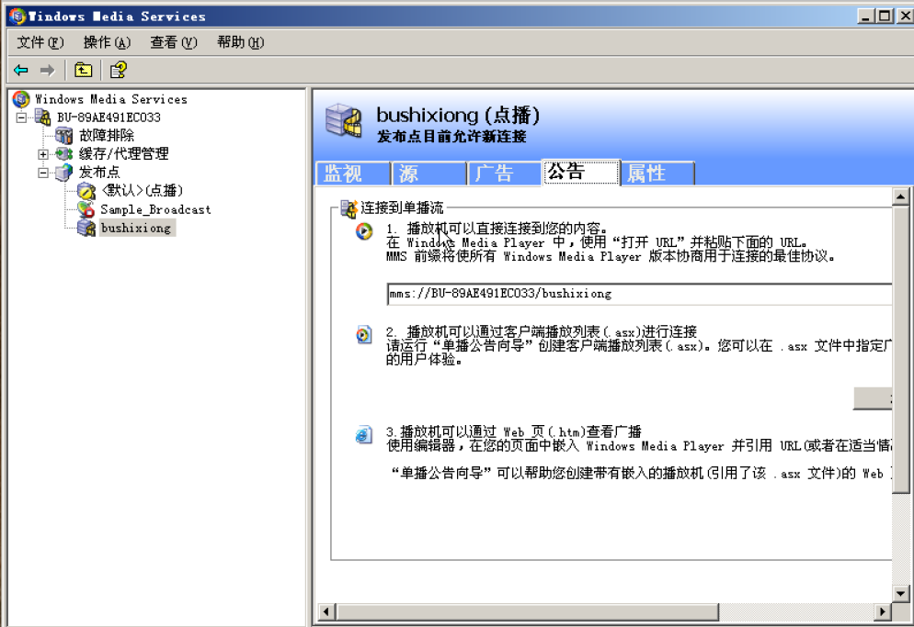

1. 测试

在服务器上点播

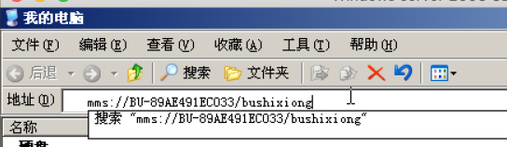

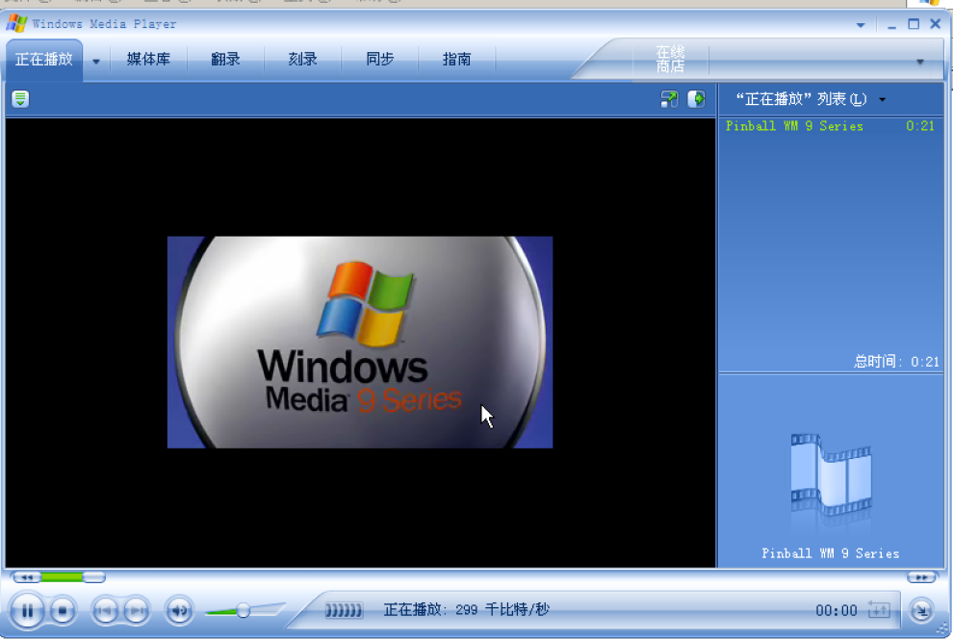

在windows10主机上点播

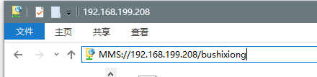

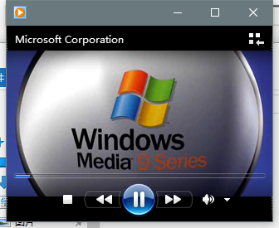

Windows Media服务器配置完成。

# 心得体会

在服务器的搭建过程，遇到了许多的问题。最开始配置服务器时，遇到了windows10主机不能ping同服务器的问题，后来通过查阅资料了解到虚拟机网络的不同模式有不同影响。最后选择了桥接模式，通过桥接模式，虚拟机可以和实体机一样连入同一个路由器下的局域网，这样对之后的配置会方便很多，并且这也奠定了我使用路由器的端口转发把服务器转发到校园网的基础。  
在搭建Web服务器和Media服务器后，尝试用在其他局域网的设备访问生产的公告网页，发现不能播放视频，经过查阅资料后发现是端口转发的不够，之前只转发了80端口，在添加了554、1755、2460、5004和5005端口后，公告网页能正常播放视频。通过这次实验，我在不断的产生问题和解决问题过程中，提高了自己解决问题和查找料的能力，也让我更加认识了计算机这门课程，增加了我对计算机科学与技术这门专业的兴趣，增长了我的知识。